|  |
| --- |
| Laboratorio de Computación  Salas A y B |
|  |

|  |  |
| --- | --- |
| Profesor: | García Morales Karina Ing. |
| Asignatura: | Fundamentos De Programación |
| Grupo: | 1121 |
| No de Práctica(s): | No. 03 |
| Integrante(s): | **Amezcua Silva César Iván** |
|  |  |
|  |  |
|  |  |
| No. de Equipo de cómputo empleado: |  |
| Semestre: | 2019-1 |
| Fecha de entrega: | Martes 04 de Agosto de 2018 |
| Observaciones: |  |
|  |  |

CALIFICACIÓN: ________________

**Guía práctica de estudio 03:**

**Solución De Problemas & Algoritmos**

**Objetivo:**

Objetivo: Elaborar algoritmos correctos y eficientes en la solución de problemas siguiendo las etapas de Análisis y Diseño pertenecientes al Ciclo de vida del software.

**Desarrollo de la Práctica:**

¿Qué es y cómo se obtiene el número factorial?

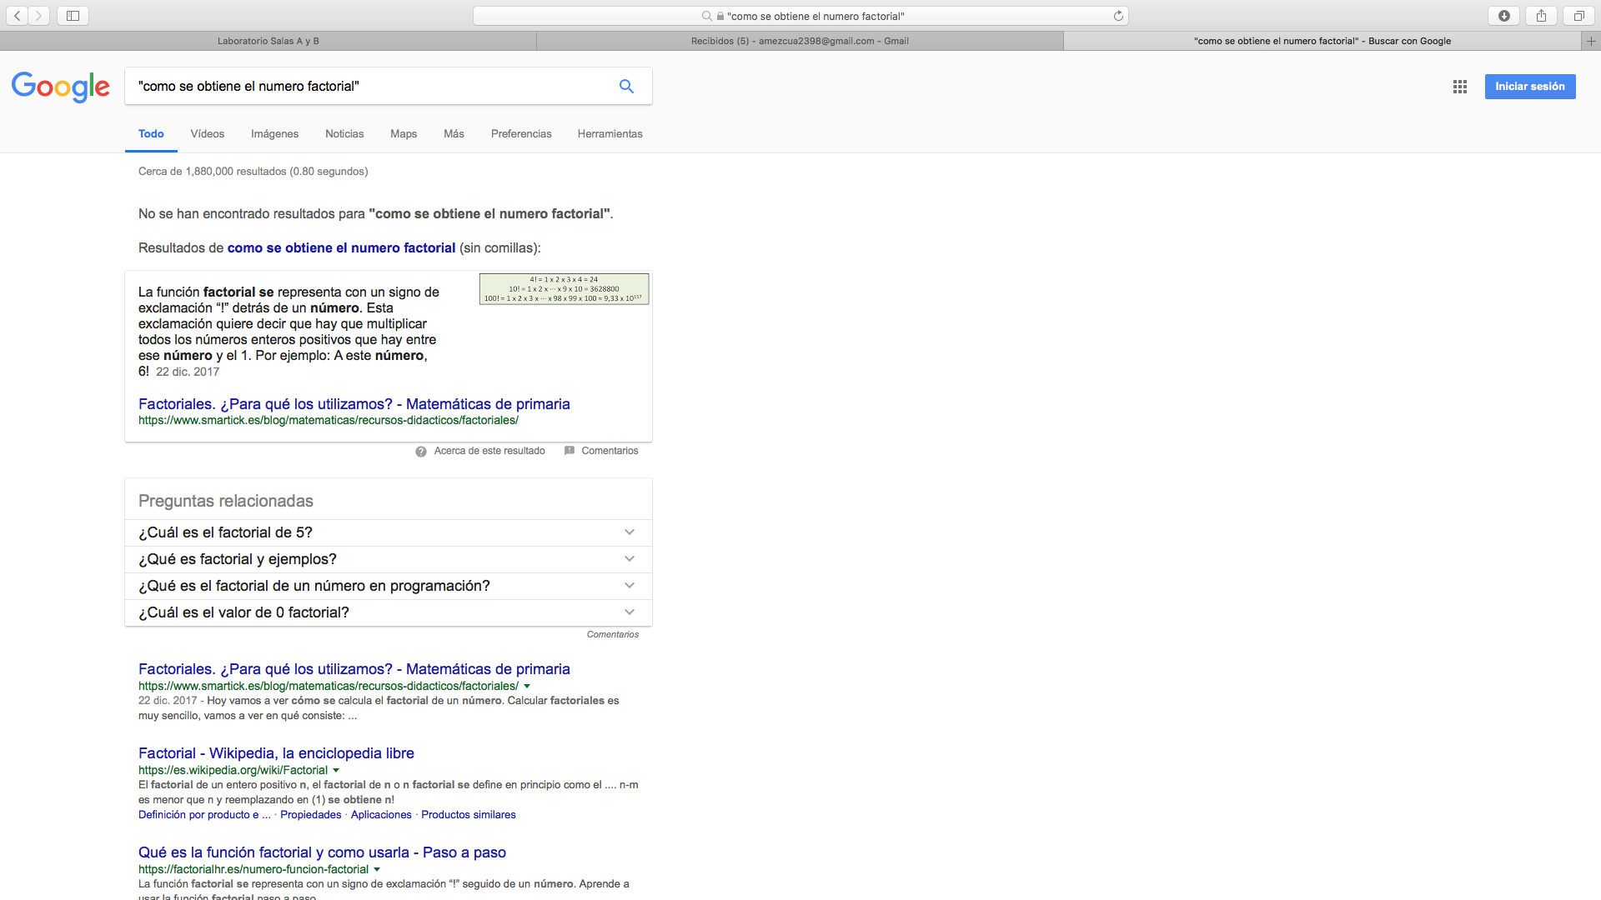

**La Teoría de la Computabilidad**

**La Teoría de la Computabilidad** es la parte de la computación que estudia los problemas de decisión que pueden ser resueltos con un algoritmo.

**Algoritmo**

Un **algoritmo** se define como un conjunto de reglas, expresadas en un lenguaje específico, para realizar alguna tarea en general, es decir, un conjunto de pasos, procedimientos o acciones que permiten alcanzar un resultado o resolver un problema. Estas reglas o pasos pueden ser aplicados un número ilimitado de veces sobre una situación particular. Un algoritmo es la parte más importante y durable de las ciencias de la computación debido a que éste puede ser creado de manera independiente tanto del lenguaje como de las características físicas del equipo que lo va a ejecutar.

**Las principales características con las que debe cumplir un algoritmo son:**

- Preciso: Debe indicar el orden de realización de paso y no puede tener ambigüedad

- Definido: Si se sigue dos veces o más se obtiene el mismo resultado.

- Finito: Tiene fin, es decir tiene un número determinado de pasos.

- Correcto: Cumplir con el objetivo.

- Debe tener al menos una salida y esta debe de ser perceptible

- Debe ser sencillo y legible

- Eficiente: Realizarlo en el menor tiempo posible

- Eficaz: Que produzca el efecto esperado

**Ciclo de vida del software**

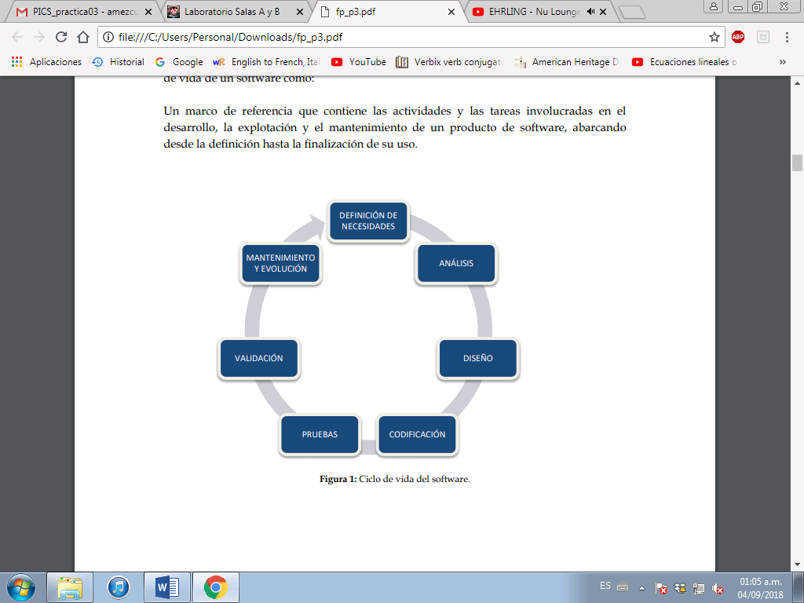

**Ejemplo 1**

PROBLEMA: Determinar si un número dado es positivo o negativo.

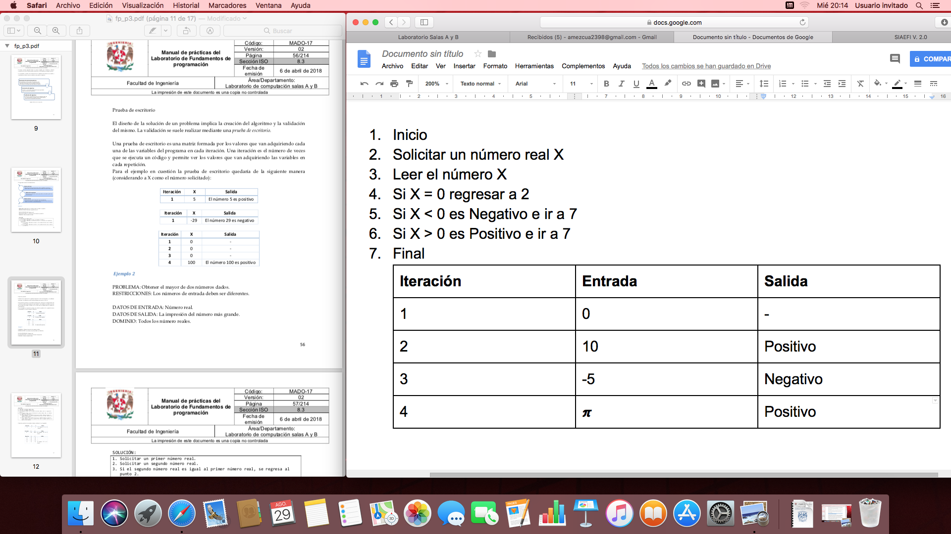

**Ejemplo 2**

PROBLEMA: Obtener el mayor de dos números dados.

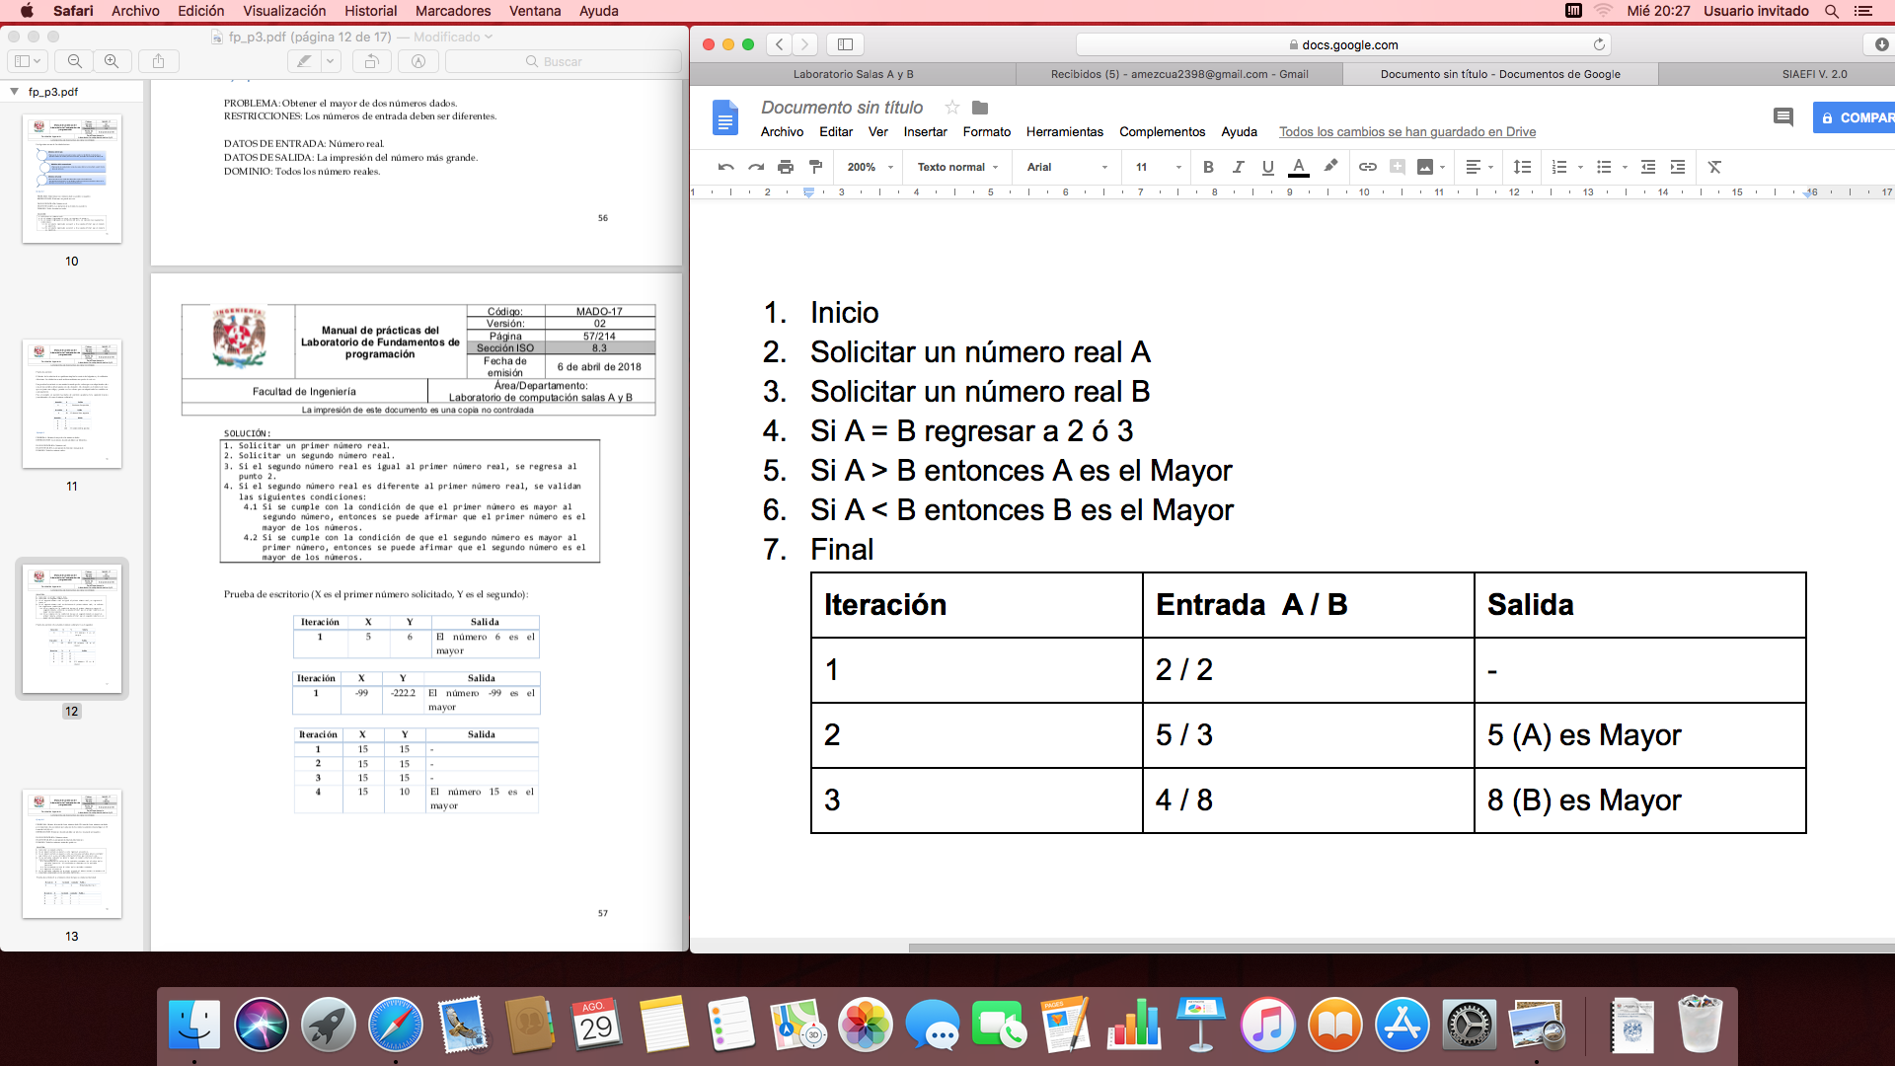

**Ejercicio 1**

PROBLEMA: Seguir el algoritmo para obtener una figura

ENTRADA: Hoja tamaño carta en limpio, regla y lápiz.

SALIDA: Figura correcta.



**Ejercicio 2**

PROBLEMA: Seguir el algoritmo para obtener una figura

ENTRADA: Hoja tamaño carta en limpio, regla y lápiz.

SALIDA: Figura correcta.



**Ejercicios de Tarea:**

**1- Calcular el volumen de un cilindro a partir del radio de la base y la altura.**

Datos de entrada: r y h

Restricción: r y h >= 0

Datos de salida: V

**Algoritmo**

1- Inicio

2- Introducir r

3- Leer r

4- Introducir h

5- Leer h

6- V= π*r2*h

7- Escribir “Volumen” y el resultado de “V”

8- Fin

2- Calcular la distancia entre dos puntos. (Sea P1 (a1, b1) y P2 (a2, b2)

Datos de entrada: P1 (x1, y1) y P2 (x2, y2)

Datos de salida: Distancia Entre esos dos puntos

**Algoritmo**

1- Inicio

2- Introducir las coordenadas x1.y1 de P1

3- Introducir las coordenadas x2, y2 de P2

4- D= √(x2-x1)2+ (y2-y1)2

5- Escribir “Distancia” y el resultado de “D”

6- Fin

**3- Leer 2 números y verificar si son divisibles, o el resultado no existe, o es infinito. (Considere que los números deben ser enteros)**

Datos de entrada: Dos números

Restricción: Números enteros

Datos de salida: Divisibles, o el resultado no existe, o es infinito

**Algoritmo**

1- Inicio

2- Introducir un número entero a

3- Introducir un número entero b

4- R= a/b

5- Si R es 0 ir a paso 8 / de lo contrario ir a paso 6

6- Si R es ∞ ir a paso 9 / de lo contrario ir paso 7

7- Escribir “Son divisibles”

8- Escribir “Si divides 0 entre cualquier número siempre será 0”

9- Escribir “Si divides cualquier número entre 0 puede ser cualquier número”

10-  Fin

**4- Leer un número y verificar si un número es par o impar**

Datos de entrada: a

Restricción: a es Entero

Datos de salida: Si es par o no

**Algoritmo**

1- Inicio

2- Introducir un número a

3- R= a/2

4- Si R es entero ir a paso 5/ De lo contrario ir a paso 6

5- Escribir “El número es par”

6- Escribir “Es número es impar”

7- Fin

**5.- Leer del número 1 al 50 e indicar cuáles números son múltiplos de 3**

Datos de Entrada: Números del 1 al 50

Restricciones: 1=< x <= 50

Datos de Salida: Números múltiplos de 3

**Algoritmo**

1. Inicio

2. Hacer x = 1

3. Mientras x <= 50

3.1. Hacer operación p = x%3

3.2. Si p = 0 imprimir x “es múltiplo de 3”

3.3. x = x + 1

4. Fin

**Conclusiones:**

En conclusión, puedo afirmar que esta vez el objetivo se pudo alcanzar de forma satisfactoria, ya que durante la práctica fui resolviendo los distintos problemas dados mediante el uso de herramientas como los algoritmos, siguiendo correctamente cada una de sus etapas de una forma ordenada. También puedo decir que ya soy más capaz de poder llevar a cabo un uso correcto y ordenado de los algoritmos para resolver una gran cantidad de problemas, claro, aún me falta práctica pero en fin, el objetivo se cumplió satisfactoriamente.